MEMORIU DE PREZENTARE CONFORM CONTINUTULUI CADRU PREVAZUT IN ANEXA 5 la ORDINULUI NR. 135/2010

"Reabilitare strazi in comuna Cerchezu, jud. Constanta"

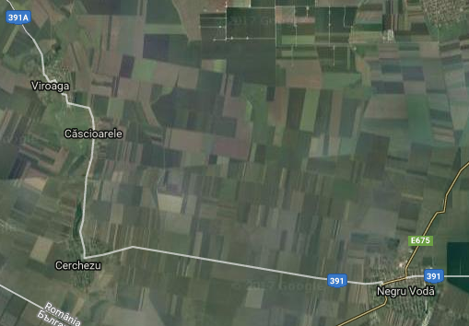

Beneficiar: COMUNA CERCHEZU, JUDETUL CONSTANTA

- Denumirea investitiei:

Prezenta documentatie se refera la obiectivul de investitie:
"Reabilitare strazi in comuna Cerchezu, jud. Constanta"

- Titular

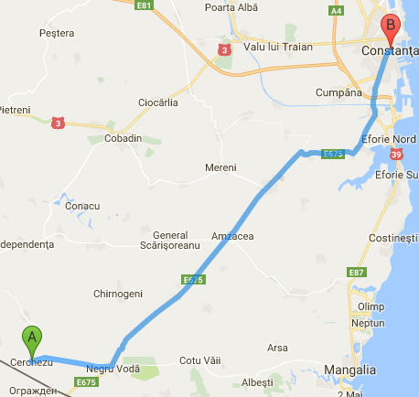

Titularul investitiei : Comuna Cerchezu, str.General Cerchez, nr.28, jud. Constanta, cod postal 907045, tel./fax 0241780424, 0241780204, www primariacerchezu.ro, e-mail:
primariacerchezu@yahoo.com

Beneficiarul investitiei : Comuna Cerchezu
Proiectantul lucrarilor : S.C. TOP MANAGEMENT ING S.R.L.
Nume persoane contact:
- Chelaru Stefan – primar,
- Petcu Emilian PFA – responsabil cu protectia mediului - tel. 0727728713, e-mail:
consultanta.verde@yahoo.ro

- Descrierea proiectului

Comuna Cerchezu este asezata in partea sudica a judetului Constanta la o distanata de 67 km de Constanta, 10 km de Negru Voda si 30 km de Medgidia, aproape de granita cu Bulgaria.

Cu o populatie de cca.1400 locuitori, comuna are in administratie 4 localitati: Cerchezu (resedinta), Cascioarele, Magura si Viroaga.

Din punct de vedere al amplasarii in judet, comuna se invecineaza cu teritoriile administrative ale urmatoarelor localitati: N – comuna Independenta, N-E comuna Chirnogeni, E – orasul Negru Voda, S – granita cu Bulgaria iar la V – comuna Dumbraveni.
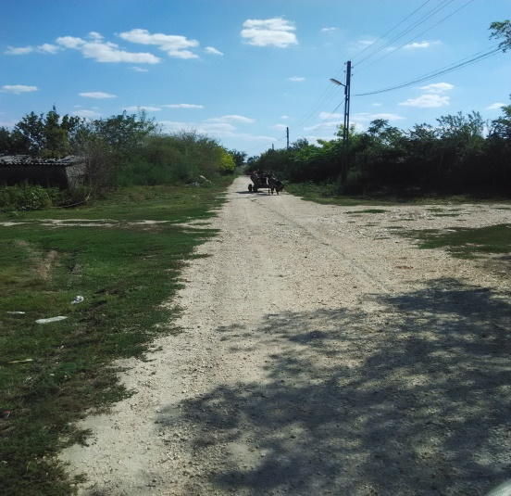
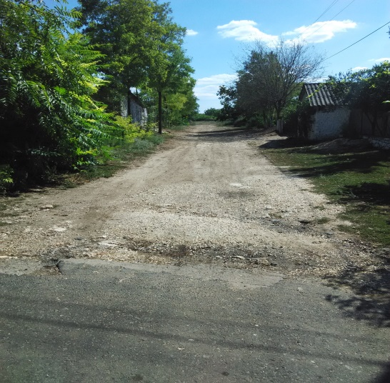

Str. Linistii str. Ghioceilor

Configuratia topografica a drumurilor este uniforma, cu zone in care se constata diferente mici de teren, terenul fiind dominat de un relief orizontal si slab inclinat.

Traseul drumurilor se desfasoara pe terenuri stabile unde, de-a lungul anilor, nu s-au constatat fenomene de alunecari active, prabusiri, miscari, mai mult nu au probleme de gelivitate in care drumul sa sufere degradari datorita fenomenelor de inghet-dezghet.

Strazile Linistii si Ghioceilor sunt in intravilanul comunei Cerchezu si urmaresc, in mare parte, terenul natural asigurand accesul in zonele adiacente.

Principalele cai de acces in localitatea Cerchezu sunt auto prin: DJ 391, DJ 391A, DC 18, DC 19 si calea ferata : Medgidia-Negru Voda.

Din punct de vedere climatologic zona de amplasament se caracterizeaza prin parametrii specifici de stepa arida secetoasa cu un regim pluviometric de 250 mm/an.

Traseul drumurilor va respecta amplasamentul existent cu mici corectii in zona domeniului public, intre limitele proprietatilor si a punctelor fixe intalnite pe traseu.

Pentru strazile proiectate configuratia topografica este uniforma, cu zone in care se constata diferente mici la teren.

1.Situatia actuala

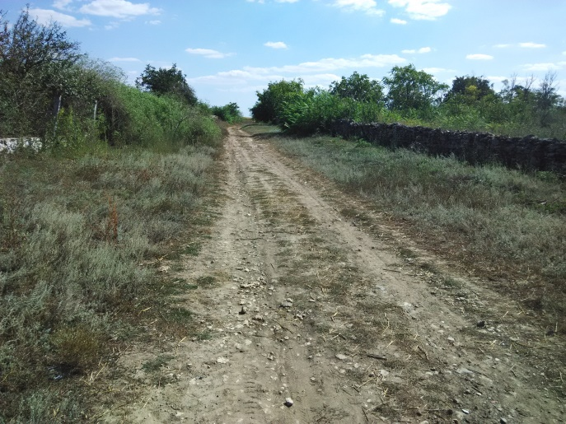
In prezent strada Linistii se afla in stare deplorabila, improprie desfasurarii circulatiei rutiere iar strada Ghioceilor este alcatuita din piatra sparta cu diverse grosimi avand si zone fara piatra sparta adica din pamant cu stare tehnica nesatisfacatoare si cu traseu instabil, functie de gradul de umiditate al solului in perioada inundatiilor el devenind impracticabil; se modernizeaza pentru a se asigura accesul auto si pietonal in zonele respective. Scurgerea apelor este necorespunzatoare, intrucat constructiile care asigura in mod normal scurgerea apelor (santurile si rigolele) lipsesc cu desavarsire.
Str. Linistii
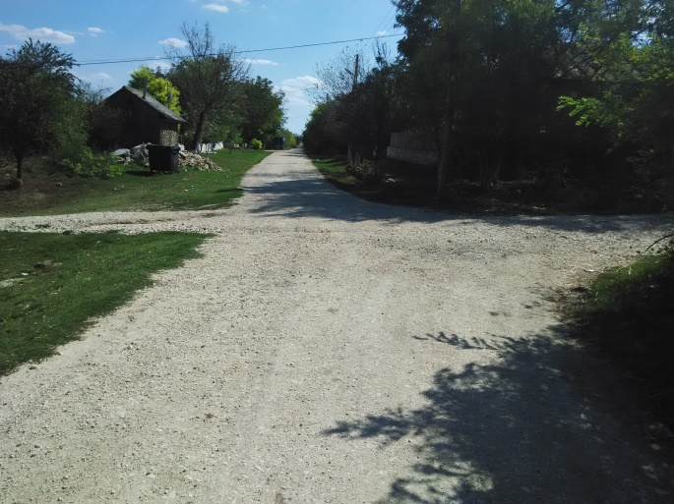
Pe acostamentele drumului se constata prezenta vegetatiei care impiedica curgerea laterala a apelor pluviale de pe partea carosabila, aceasta facandu-se in lungul drumului cu descarcare dificila spre exterior.
Terenul de fundare fiind constituit din roci sedimentare – prafuri argiloase si argile prafoase - are o capacitate portanta medie Str. Ghioceilor daca sunt asigurate conditiile de drenaj al

apelor superficiale si a celor freatice. Strazile nu prezinta siguranta in exploatare datorita lipsei totale a lucrarilor de intretinere, partea carosabila este ,,rea”, existand numeroase defecte cum ar fi: gropi, fagase si santuri provocate de scurgerea apelor meteorice.

1.1. Traseul strazilor in plan

Traseul drumurilor este destul de degradat, in perioade ploioase se descarca debite de apa importante intrerupand temporar circulatia rutiera prin imposibilitatea traversarii lor datorita inmuierii acestuia.
Se impune necesitatea amenajarii strazilor printr-o pietruire si asfaltare corespunzatoare traficului la care urmeaza a fi supus, cu asigurarea parametrilor geometrici corespunzatori. Prin lucrarile de amenajare se asigura viabilitate functionala permanenta si in conditii de siguranta a circulatiei.

1.2. Profil longitudinal
Strazile proiectate urmaresc, in mare parte, terenul natural asigurand accesul la zonele adiacente.

1.3. Profilul transversal
Profilul transversal nu este asigurat pentru aceste strazi.
1.4.Structura sistemului rutier actual

In prezent strazile Linistii si Ghioceilor din comuna Cerchezu se gasesc intr-o stare deplorabila, improprie desfasurarii circulatiei rutiere. Intersectiile intre drumuri nu sunt amenajate corespunzator, iar scurgerea apelor in zona intersectiilor nu este asigurata.
Capacitatea portanta a sistemului rutier este depasita, fapt ce a dus la aparitia unor defectiuni ca gropi, denivelari provocate de fenomenul inghet-dezghet care fac imposibila circulatia rutiera in perioadele de precipitatii si nu numai.
Deteriorarea accentuata a acestor strazi de datoreaza lipsei unei structuri rutiere, lipsei santurilor si a podetelor care conduc la stagnarea apelor din precipitatii si la curgerea acestora pe sectoarele de drum.

2. Necesitatea. oportunitatea si potentialul economic al proiectului

Obiectivul principal al proiectului il constituie realizarea unor cai de comunicatii moderne care sa satisfaca cerintele actuale si de perspectiva ale activitatilor locale, cresterea eficientei preocuparilor specifice zonei, imbunatatirea calitatii vietii in comuna Cerchezu si cresterea nivelului de trai prin incurajarea activitatilor economice si sprijinirea celor care lucreaza in mediul rural, in conditiile unei dezvoltari durabile pe termen lung.
Comuna Cerchezu, analizand necesitatile comunitatii privind starea strazilor aflate in administrarea comunei, a stabilit prin HCL ca prioritati pentru refacerea si dezvoltarea ulterioara a zonei, modernizarea strazilor care se gasesc intr-o stare deplorabila.
Atragerea investitiilor precum si atragerea si retinerea lucratorilor calificati care sa se implice in diversitatea activitatilor economice si agricole in special, se pot realiza numai in contextul unei infrastructuri solide si complete.
In strategia comunei Cerchezu, de crestere a atractivitatii zonelor rurale, pentru perioada 2014 - 2020, pe langa imbunatatirea calitatii mediului social, natural si economic intra si proiectul de modernizare a strazilor. Acest deziderat contribuie la realizarea mai multor obiective necesare:
- imbunatatirea competitivitatii agriculturii si silviculturii prin sprijinirea restructurarii, dezvoltarii si inovatiei;
- imbunatatirea accesului pe pietele regionale, economisirea de timp si energie, cresterea activitatilor economice, crearea conditiilor pentru extinderea schimburilor comerciale si implicit a investitiilor productive;
- imbunatatirea mediului si spatiului rural prin sprijinirea gestionarii terenului;
- imbunatatirea calitatii vietii in mediul rural si promovarea diversificarii activitatilor economice;
- imbunatatirea normelor de mediu prin diminuarea noxelor si a prafului;
- asigurarea protectiei zonei drumului impotriva activitatii necontrolate a apei si a fenomenului de inghet - dezghet;
- diminueaza uzura prematura a componentelor autovehiculelor.

3. Caracteristicile tehnice ale proiectului

Obiectul prezentei documentatii il reprezinata un numar de 2 strazi care se desfasoara pe teritoriul administrativ al comunei Cerchezu, judetul Constanta.

Conform Ordinul M.T. nr. 50/1998 "Norme tehnice privind proiectarea, si realizarea strazilor in localitatile rurale ", strazile analizate se incadreaza in categoria de strazi secundare.
Din punct de vedere tipologic (structura de segmente si noduri care constituie calea de circulatie) obiectul proiectului este constituit dintr-un numar de 2 strazi a caror lungime cumulata este de 1145,85 am.
Traseul strazilor respectiv strada Ghiocelului in totalitate in lungime de 765,25ml si strada Linistii (acces cimitir si biserica) in lungime de 380,60 ml ce face obiectul prezentului proiect se inscrie pe traseul existent cu mici corectii.
Traseul strazilor este proiectat pentru viteza de 40 km/ora. Suprafata ocupata de acestea se afla in domeniul public al comunei Cerchezu. Suprafata totala ocupata de acestea este de 7.815 mp, iar lungimea cumulata de 1.145,85 ml.
In suprafetele mentionate mai sus intra racordurile la drumurile laterale si 2 refugii cu o latime de 2,00 pe lungimea de 10,00 ml, aflate pe partea dreapta a strazii Ghioceilor, detalii in planurile anexate.
Scurgerea apelor este asigurata prin prevederea unei rigole cu latimea de 120 cm de-a lungul strazilor, pe o singura parte, care va fi protejata cu beton de ciment pe zonele cu panta mai mare de 3% iar restul rigolei va fi din pamant, de asemenea se vor prevedea podete cu deschiderea de 0,40 m dupa cum urmeaza:
- strada Ghioceilor -1 buc.podet la km 0+000 cu L=0,40 ml si latimea de 15,00 ml
- 3 buc. podete cu L=0,40 ml in zona drumurilor laterale cu latimea de 6,00 ml
- strada Linistii -1 buc. podet cu L=0,40 ml la km 0+000 cu latimea de 10,00 ml
-1 buc.podet cu L=0,40 ml la drumul lateral cu latimea de 6,00 ml

Profilul longitudinal
Caracteristicile geometrice proiectate se vor incadra in prevederile STAS 863-85.

Profilul transversal

Strazile se vor amenaja pe traseul existent in mare parte, incadrandu-se intre punctele fixe (stalpi, etc.). Drumul se va realiza cu un profil transversal caracteristic, alcatuit din:
- Carosabil - cu latimea de 4,00 m cu profil transversal cu o singura panta de 2,5%, flancate de acostamente cu latimea de 0,50 ml consolidate cu piatra sparta pe intreaga latime, iar pe zonele cu rigola protejata cu beton de ciment acostamentul va fi din beton de ciment (C20/25) cu grosimea de 12 cm, in conformitate cu prescriptiile legisiatiei in vigoare (Ord. Guvern nr. 43/97 si 45/98, STAS 2900/89; STAS 863/85) si cu importanta functionala a drumului.
Sunt 3 profile tip in functie de zestrea de piatra sparta :
- Profil tip I in care zestrea de piatra sparta este de 25 cm conform sondajelor efectuate, iar sistemul rutier este:
- 6 cm beton asfaltic
- EB 16 rul 50/70 (BA16)
- 10 cm macadam
- 25 cm piatra sparta este zestre, cu rigola din beton
- Profil tip II in care zestrea de piatra sparta este de 25 cm conform sondajelor efectuate, iar sistemul rutier este:
- 6 cm beton asfaltic
- EB 16 rul 50/70 (BA16)
- 10 cm macadam
- 25 cm piatra sparta este zestre , cu rigola din pamant .
Aceste profile se aplica pe strada Ghiocelului pe tronsonul (km 0 + 000 - km 0 +373).
- Profil tip III in care zestrea de piatra sparta este de 20 cm conform sondajelor efectuate, iar sistemul rutier este:
- 6 cm beton asfaltic
- EB 16 rul 50/70 (BA16)
- 10 cm macadam
- 5 cm piatra sparta adaos dupa scarificare
- 20 cm piatra sparta este zestre
Acest profil se aplica pe strada Ghiocelului pe tronsonul (km 0 + 373 - km 0 + 765.25).

- Profil tip IV in care patul drumului este din pamant, iar sistemul rutier este:
- 6 cm beton asfaltic
- EB 16 rul 50/70 (BA16)
- 10 cm macadam
- 25 cm piatra sparta
- 7 cm nisip natural.
Acest profil se aplica pe strada Linistii si la racordurile cu strazile laterale la strada Ghiocelului.
- Acostamentul consolidat este alcatuit din piatra sparta in grosime de 10 cm si nisip natural in grosime de 5 cm pe o latime de 0,50 m, in zonele cu rigola din pamant care au o lungime totala de 650 ml, in zonele cu rigola protejata cu beton de ciment, pe o lungime de 233 ml se va executa o banda de incadrare betonata pe o grosime de 12 cm, urmata de rigola protejata cu beton de ciment pe o grosime de 10 cm executata pe un strat de nisip de 5 cm.
Sistemele rutiere au fost dimensionate la o sarcina pe osie de 11,5 t.
Functie de zestrea gasita pe teren conform sondajelor efectuate se adauga anumite grosimi de piatra sparta pentru a se ajunge la grosimea stratului de piatra sparta de 35 cm, urmat de stratul de uzura de 6 cm, ce asigura capacitatea portanta necesara acestor strazi.
Se va executa terasamentul (respectandu-se caietul de sarcini), dupa care se trece la asternerea nisipului natural.
Se va executa fundatia din piatra sparta in straturi ce vor depasi 25% - 30% grosimea, prevazuta dupa cilindrare, urmeaza apoi cilindrarea la uscat pana la inclestare, dupa care se face impanarea cu split sort 16-25 mm. Compactarea se executa prin deplasarea utilajelor liniar fara serpuiri, iar fasiile succesive de compactare sa se suprapuna pe minim 20 cm. Denivelarile care se produc in timpul compactarii stratullii de fundatie se corecteaza cu materiale de aport de acelasi tip si se compacteaza.
Se va executa stratul de macadam de 10,0 cm grosime - sort de piatra 40-63 mm, ce se asterne intr-un strat uniform, se cilindreaza la uscat, pana la fixare, apoi se asterne splitul de impanare (sort 15-25mm), de obicei in doua reprize, se stropeste cu apa si se continua cilindrarea pana la inclestare, se umplu golurile cu savura sort 0 - 8 mm si nisip grauntos asigurand o inchidere foarte buna.

Se va executa stratul de uzura. Standardele care reglementeaza executarea suprastructurii strazilor, calitatea si receptia sunt cele in vigoare (STAS-6400/84; SR 179/95; STAS 2900/89; -SREN 13242; SREN 13108; STAS 863/85; SR EN 933-2/98 Ord. Guvernului nr. 43/28.08.1997 si 45/27.01.1999).
Rezistenta complexului rutier este data de natura materialelor ce intra in opera, capabile pentru a prelua solicitarile la intindere si forfecare date de vehicule. Aceste materiale sunt produse de cariera si balastiera de provenienta naturala. Prin caracteristicile lor sunt de natura indestructibila.
Lucrarile proiectate nu introduc efecte negative suplimentare asupra solului, drenajului, microclimatului, apelor de suprafata, vegetatiei, faunei sau din punct de vedere al zgomotului si peisajului. Nu sunt afectate obiective de interes cultural sau istoric.
Prin executarea lucrarilor de modernizare a drumurilor vor aparea unele influente favorabile asupra factorilor de mediu, cat si din punct de vedere economic si social. In ansamblu, se poate aprecia ca din punct de vedere al mediului ambiant lucrarile ce fac obiectul prezentului proiect nu introduc disfunctionalitati suplimentare fata de situatia actuala.
Ca o concluzie, lucrarile proiectate vor imbunatati conditiile de circualatie in zona asigurand accesul auto si pietonal pe timp nefavorabil.

REGIMUL JURIDIC :
  - Terenul pe care se executa lucrarea este situat in intravilanul comunei Cerchezu ;
  - terenul este DOMENIU PUBLIC de interes local in administrarea Consiliului local al comunei Cerchezu conform HCL nr.12/26.05.2011.

REGIMUL ECONOMIC :
  - terenul pe care se va executa lucrarea are destinatie speciala - cai de comunicatie rutiera si pietonala si constructiile aferente acestora ;
  - folosinta terenului conform planurilor de urbanism si amenajare a teritoriului aprobate.

REGIMUL TEHNIC :

  - suprafata de teren afectata de lucrare este de 7 815 m² ;
  - echiparea tehnico-edilitara: pe terenul pe care se va amplasa obiectivul exista retele de alimentare cu apa, energie electrica si telefonie;
  - vor fi executate racorduri la drumurile laterale, doua refugii cu l = 2 m, L= 10,00 m, rigole, podete;
  - accesul la lucrare de va realiza din DJ 391 si DC 19.

IV. Surse de poluanti si instalatii pentru retinerea, evacuarea si dispersia poluantilor in mediu

1. Protectia calitatii apelor

Din punct de vedere hidrogeologic, apa subterana nu s-a interceptat in sondajele efectuate pana la adancimea cercetata.
Masurile generale ce trebuie avute in vedere pentru asigurarea protectiei calitatii factorului de mediu apa, in perioada executarii lucrarii de asfaltare a drumului comunal sunt urmatoarele:
- utilizarea toaletelor ecologice prevazute cu lavoare, in numar suficient in cadrul organizarii de santier;
- stationarea mijloacelor de transport si a utilajelor in incinta organizarii de santier, numai in spatiile special amenajate ( platforme pietruite sau betonate);
- depozitarea materialelor de constructie necesare si a deseurilor generate numai in spatiile special amenajate;
- beneficiarul (Primaria Cerchezu ) va impune constructorului sa se doteze cu material absorbant si sa aiba implementate proceduri de interventie eficiente in caz de producere a unor scurgeri necontrolate de produse petroliere in zonele unde se executa lucrari;
- se va interzice aprovizionarea cu combustibili a mijloacelor de transport, echipamentelor, utilajelor, in zona unde se executa lucrari. Alimentarea cu combustibili se va putea face fie numai din statii de distribute sau depozite de carburanti autorizate, fie numai in incinta organizarii de santier care se va realiza pentru aceasta lucrare, in spatiu special amenajat si dotat astfel incat sa se poata interveni in orice moment in cazul aparitiei unor scurgeri accidentale;
-prin proiect a fost prevazuta realizarea unor rigole de scurgere a apelor pluviale.

2. Protectia aerului

In perioada derularii proiectului principalele surse de poluare sunt procesele de ardere a combustibililor utilizati pentru functionarea mijloacelor de transport si utilajelor, principalii poluanti fiind in acest caz SO_{x}, NO_{x}, CO, particule in suspensie, compusi organici volatili, etc.
Pentru desfasurarea lucrarilor se vor utiliza numai combustibili achizitionati din statii de distribute autorizate, cu continut redus de sulf si care corespund normelor de calitate.De asemenea, lucrarile propriu-zise pot determina in aceasta perioada o crestere a cantitatilor de pulberi in zona, cum ar fi de exemplu, manipularea materialelor de constructii.
In scopul diminuarii impactului asupra factorului de mediu aer, in perioada executarii lucrarilor se recomanda:
- utilizarea echipamentelor si utilajelor corespunzatoare din punct de vedere tehnic, de generatii recente, prevazute cu sisteme performante de minimizare a poluantilor emisi in atmosfera;
- curatarea si stropirea periodica a zonei de lucru, eventual zilnic daca este cazul, pentru diminuarea cantitatilor de pulberi din atmosfera.
In perioada functionarii obiectivului, principalele surse de emisii in aer sunt reprezentate de traficul ce se desfasoara pe drumul modernizat. Studiul de trafic realizat pentru proiectul analizat a aratat ca traficul existent in comuna se incadreaza la clasa de trafic usor si de aceea se apreciaza ca obiectivul nu va reprezenta o sursa de poluare a aerului in zona.

3. Protectia impotriva zgomotului si vibratiilor

In perioada realizarii investitiei se va inregistra o crestere a nivelului de zgomot in zona amplasamentului, generata in principal de :
- realizarea lucrarilor specifice de amenajare a obiectivului ;
- intensificarea traficului in zona, determinat de necesitatea aprovizionarii amplasamentului cu materiale, echipamente si utilaje ;
- lucrari de incarcare-descarcare a materialelor de constructii.

In scopul diminuarii surselor de zgomot, in perioada realizarii investitiei se vor lua masuri precum :
- utilizarea de echipamente si utilaje corespunzatoare din punct de vedere tehnic, de generatii recente, prevazute cu sisteme performante de minimizare a poluantilor emisi in atmosfera, inclusiv din punct de vedere al nivelului zgomotului produs;
- utilajele vor fi periodic verificate din punct de vedere tehnic in vederea mentinerii performantelor;
- lucrarile pentru amenajarea obiectivului, ce presupun producerea de zgomote cu intensitati ridicate se vor realiza intr-un anumit interval orar, in principiu pe timpul zilei.
In perioada functionarii obiectivului, principalele surse de zgomot sunt autovehiculele ce tranziteaza drumul. Din studiul de trafic intocmit in cadrul studiului de fezbilitate al proiectului reiese faptul ca acest drum are clasa tehnica D, intensitatea traficului fiind foarte redusa. In aceste conditii se considera ca vehiculele ce tranziteaza drumul nu constituie o sursa majora de zgomot .
In cazul in care se constata ca pe anumite tronsoane ale drumului zgomotele produse de anumite tipuri de vehicule pot crea disconfort ( pentru locuitorii satelor ce strabat drumul) se pot impune restrictii in ceea ce priveste tipul autovehiculelor ce pot circula pe acele portiuni (de ex. poate fi interzisa pe anumite tronsoane circulatia ATV-urilor) sau limite de viteze mai restrictive.

4. Protectia impotriva radiatiilor

Nu este cazul.

5. Protectia solului si subsolului

- Sursele de poluanti pentru sol si subsol

In perioada de executie a lucrarilor pot apare scurgeri accidentale de produse petroliere fie de la mijloacele de transport cu care se cara diverse materiale fie de la utilajele folosite. In vederea protejarii impotriva eventualelor scurgeri de produse petroliere, se va utiliza material absorbant.

O alta sursa potentiala de poluare a solului o constituie depozitarea necontrolata a materialelor si deseurilor rezultate ca urmare a lucrarilor de realizare a investitiei.
In perioada functionarii obiectivului, se apreciaza ca in conditii normale de functionare a obiectivului, nu exista surse de poluare a solului.

- Lucrarile si dotarile pentru protectia solului si subsolului

- amenajarea unor spatii corespunzatoare pentru depozitarea temporara a deseurilor si materialelor rezultate ca urmare a desfasurarii activitatii in perioada de realizare a lucrarilor investitiei ;
- este interzisa depozitarea temporara a deseurilor, imediat dupa producere direct pe sol, sau in alte locuri decat cele special amenajate pentru depozitarea acestora.
- se va urmari transferul cat mai rapid al deseurilor din zona de generare catre zonele de depozitare , evitandu-se stocarea acestora un timp mai indelungat in zona de producere si aparitia, astfel, a unor depozite neorganizate si necontrolate de deseuri;
- in cazul aparitiei unor scurgeri de produse petroliere se va interveni imediat cu material absorbant;
- se va verifica periodic integritatea lucrarii si starea rigolelor de evacuare a apelor pluviale, pentru evitarea degradarii drumului si a evacuarii necontrolate a apelor pluviale ce pot afecta atat integritatea drumului dar pot determina si aparitia unor fenomene de poluare a solului, subsolului, apelor de suprafata si/sau freatice.

6. Protectia ecosistemelor terestre si acvatice

Avand in vedere ca traseul drumului proiectat se suprapune cu cel existent nu vor fi afectate habitate prioritare sau specii amenintate.

7. Protectia asezarilor umane si a altor obiective de interes public

In cazul in care se constata ca pe anumite tronsoane ale drumului zgomotele produse de anumite tipuri de vehicule pot crea disconfort pentru locuitorii comunei, se pot impune restrictii in ceea ce priveste tipul autovehiculelor ce pot circula pe acele portiuni sau limite de viteze mai restrictive.

8. Gospodarirea deseurilor generate pe amplasament

In perioada executarii lucrarilor de amenajare a investitiei se preconizeaza generarea urmatoarelor categorii de deseuri:
- deseuri menajere - acestea vor fi colectate in recipiente inchise si depozitate in spatii special amenajate pana la preluarea acestora de catre serviciul de salubritate al localitatii;
- resturi de materiale de constructii - se vor colecta pe categorii astfel incat sa poata fi preluate si transportate in vederea depozitarii in depozitele care le accepta la depozitare conform criteriilor prevazute in Ordinul MMGA nr. 95/2005 (privind stabilirea criteriilor de acceptare si procedurilor preliminare de acceptare a deseurilor la depozitare si lista nationala de deseuri acceptate in fiecare clasa de depozit de deseuri ) sau in vederea unei eventuale valorificari.
De asemenea, se vor lua masuri ca aceste tipuri de deseuri sa nu fie depozitate pe terenurile aflate in vecinatatea obiectivului sau in alte locuri decat cele special amenajate pentru depozitarea acestora in incinta organizarii de santier.
Este important sa se urmareasca transferul cat mai rapid al deseurilor din zona de generare catre zonele de depozitare , evitandu-se stocarea acestora un timp mai indelungat in zona de producere si aparitia, astfel, a unor depozite neorganizate si necontrolate de deseuri.

9. Gospodarirea substantelor toxice si periculoase
Nu este cazul.

V. Prevederi pentru monitorizarea mediului

Nu sunt prevazute in aceasta etapa.

VI. Justificarea incadrarii proiectului, dupa caz, in prevederile altor acte normative nationale care transpun legislatia comunitara (IPPC, SEVESO, COV, LCP, etc)

Nu este cazul.

VII. Lucrari necesare organizarii de santier

Asfaltarea celor doua strazi presupune realizarea de lucrari de-a lungul lor si prin prezentul proiect nu este prevazuta ocuparea unor suprafete sulpimentare pentru o organizare de santier. Toate utilajele, echipamentele vor stationa pe drum in timpul efectuarii lucrarilor iar la finalul zilei vor fi retrase de pe drum, intr-o baza de lucru a constructorului.
Nu vor fi sub nicio forma ocupate abuziv pentru depozitarea temporara a materialelor sau deseurilor ori pentru stationarea utilajelor, suprafete din vecinatatea drumului.
Pe santier in zona de executare a lucrarilor va fi permanent disponibil material absorbant pentru a se putea interveni prompt si eficient in cazul producerii unor scurgeri necontrolate de produse petroliere.
Sub nicio forma nu va fi permisa alimentarea cu combustibili a utilajelor , echipamentelor , instalatiilor utilizate in zonele de executie a lucrarilor de amenajare a drumului. Aceste operatiuni se vor face numai instatii de distribute carburanti autorizate sau in baza de lucru a constructorului.

VIII. Lucrari de refacere a amplasamentului la finalizarea investitiei

1. Lucrari propuse pentru refacerea amplasamentului la finalizarea investitiei, in caz de accidente si/sau la incetarea activitatii
Nu este cazul.

2. Aspecte referitoare la prevenirea si modul de raspuns pentru cazuri de poluari accidentale

Eventuale scurgeri accidentale de produse petroliere de la mijloacele de transport cu care se cara diverse materiale , de la utilajele folosite ori de la autovehiculele ce tranziteaza zona reprezinta surse de poluare a solului/subsolului. In acest caz se recomanda achizitionarea de material absorbant si interventia prompta in astfel de situatii , in vederea minimizarii efectelor poluarii.
De asemenea, depozitarea necontrolata a materialelor si deseurilor poate determina fenomene de poluare a solului/subsolului.

3. Aspecte referitoare la inchiderea/dezafectarea/demolarea instalatiei/cladirii

Nu este cazul.

4. Modalitati de refacere a starii initiate /reabilitare in vederea utilizarii ulterioare a terenului

Nu este cazul.

IX. Anexe

- plan incadrare in zona,
- planuri de situatie,
- coordonate stereo 70

Intocmit,
ing. Emilian Petcu - PFA

